NA SVATÉHO MARTINA

ZIMA UŽ NÁM ZAČÍNÁ
LEGENDA O SVATÉM MARTINOVI
Kdysi dávno se v rodině statečného vojáka narodil syn, kterému dali jméno Martin. Otec si vždy přál, aby byl z Martina statečný voják, jako byl on sám. Ale Martin nerad bojoval, rád si hrál se zvířátky a rád si povídal s lidmi. Když ale vyrostl, otec jinak nedal a tak se Martin stal vojákem. Bojoval v mnoha bitvách. Bojovat se Martinovi vůbec nelíbilo a tak se rozhodl, že se vrátí domů. Byl chladný podzim, jako teď, foukal studený vítr a dokonce začal padat první sníh.
Martin v dálce uviděl velké město a přijel až k jeho bráně. U brány uviděl žebráka, který byl celý prochladlý, hladový a prosebně hleděl na Martina. Martin u sebe neměl jídlo ani peníze, seskočil však z koně, rozsekl plášť na dvě poloviny a jednu podal žebrákovi. Ten se do pláště zabalil a vděčně se na Martina podíval a usmál. Večer Martin tvrdě usnul a zdál se mu zvláštní sen. Ve snu uviděl žebráka, kterého doprovázeli andělé. Žebrák Martinovi moc děkoval a požádal ho, aby i nadále pomáhal lidem, kteří to potřebují, že jich je na světě mnoho.
Když se ráno Martin probudil, pokračoval ve své cestě domů. Tam potom založil klášter a pomáhal chudým a potřebným lidem. Později jej pro jeho laskavost, dobrotu a moudrost zvolili biskupem. Martin nechtěl tak vysokou hodnost přijmout a schoval se proto do chléva k husám. Jenže když ho lidé začali hledat, husy spustily takový křik, že Martina prozradily. Zde vznikla tradice svatomartinského pokrmu – pečené husy.
SVÁTEK SVATÉHO MARTINA
Svátek svatého Martina byl v kalendáři považován za konec hospodářského roku. Končila pastva a pastýři dostávali svou odměnu, hospodyně pekly martinské pečivo. O sv. Martinu se život odstěhoval definitivně z polí do stavení a do stodol, kde se mlátilo a čistilo uskladněné obilí. Brzké stmívání a chlad zahnaly do tepla světnic pracující muže a ženy, ale hlavně děti, které naslouchaly vyprávění pohádek a pověstí. Předlo se, muži opravovali dřevěné nářadí, vyřezávali nové a do takové světnice se vešlo i pletení ošatek a košíků a březových košťat.
I v dnešní době se v některých zemích 11. listopadu objevují průvody lidí s lampiony a lucernami, které doprovázejí jezdce s mečem a pláštěm. Jezdec představuje Martina, kterého si lidé tímto způsobem připomínají.
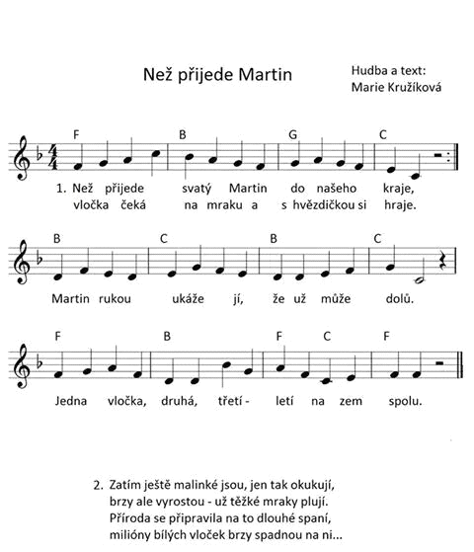

BÁSNĚ O SVATÉM MARTINOVI

Na svatého Martina
prý už zima začíná.
Bílý mokrý sníh
leží na polích.
Prý přijede na koni,
podkovami zazvoní.
A ten kůň je sníh,
leží na polích!

Svatý Martin na svém koni
jede cestou mrazivou.
U cesty se stařec choulí:
„Obdaruj mě almužnou!“
„Co ti dám, můj bratře milý?
Oč se s tebou rozdělím?“
Martin mečem plášť svůj půlí:
„Vezmi, kéž tě potěším.

